Информация о конкурсном отборе наиболее посещаемой муниципальной общественной территории, подлежащейблагоустройству для включения в муниципальную программу
«Формирование комфортной городской среды на 2018-2022 годы»
в 2019году.

Администрация Синявского сельского поселения информирует о конкурсном отборе наиболее посещаемой муниципальной общественной территории, подлежащей благоустройству для включения в муниципальную программу «Формирование комфортной городской среды на 2018-2022 годы» в 2019 году.

Конкурсный отбор проводится между конкретными общественными территориями, расположенными в границах муниципального образования Синявское сельское поселение.
Прием заявлений заинтересованных лиц за конкретную общественную территорию, участвующую в конкурсном отборе осуществляется с 9 час. 25.05.2018г. до 10час. 5.06.2018г. по адресу: с. Синявское, Буденновский спуск 2, каб.№2.
Граждане, юридические лица вправе предложить альтернативную общественную территорию.

Гражданин, юридическое лицо вправе осуществить поддержку выбранной территории, заполнив заявление о поддержке по установленнойформе в соответствии с приложением 1 Порядка предоставления, рассмотрения и оценки предложений заинтересованных лиц для включения общественной территории в муниципальную программу «Формирование комфортной городской среды на 2017-2022 годы», размещенного на сайтеадминистрации Синявского сельского поселения

К мероприятиям по благоустройству общественных территорий относятся:

- размещение малых архитектурных форм (элементы монументально-декоративного оформления, устройства для оформления мобильного и вертикального озеленения, водные устройства, городская мебель, игровое, спортивное, осветительное оборудование), ландшафтный дизайн, устройство и ремонт твердого покрытия, и другие, в соответствии с минимальным перечнем работ и дополнительным перечнем работ;

- приведение в надлежащее состояние площадей, тротуаров, скверов, парков, уличного освещения;

- высадка деревьев и кустарников (озеленение).

Перечень общественных территорий, представленных администрацией Синявского сельского поселения на конкурсный отбор:

1.Площадь перед храмом «Всех Святых»

1.1. Адрес расположения: с. Синявское Буденновский спуск, 2в

1.2.Характеристика, описание территории:
Площадь организована в 1864 г. Расположена в центре села перед Храмом,
соединяет улицы Ленина и Октябрьскую. Использовалась для ярмарок выходного
дня. Протяженность 65 пм., площадь 1018 кв.м.
Площадь огорожена, имеет асфальтовое покрытие.

1.3. Планируемые сценарии использования территории:

-установление бюста адмиралу Сенявину А.Н., основателю села Синявского
- устройство аллей
- организация освещения
- устройство клумб с групповыми посадками декоративных кустарников и
цветов, альпийские горки (рокарии), штамбовые деревья.
- посадка живой изгороди вокруг территории
- установление беседки для выездной регистрации
- скамейки
- организован пожарный проезд

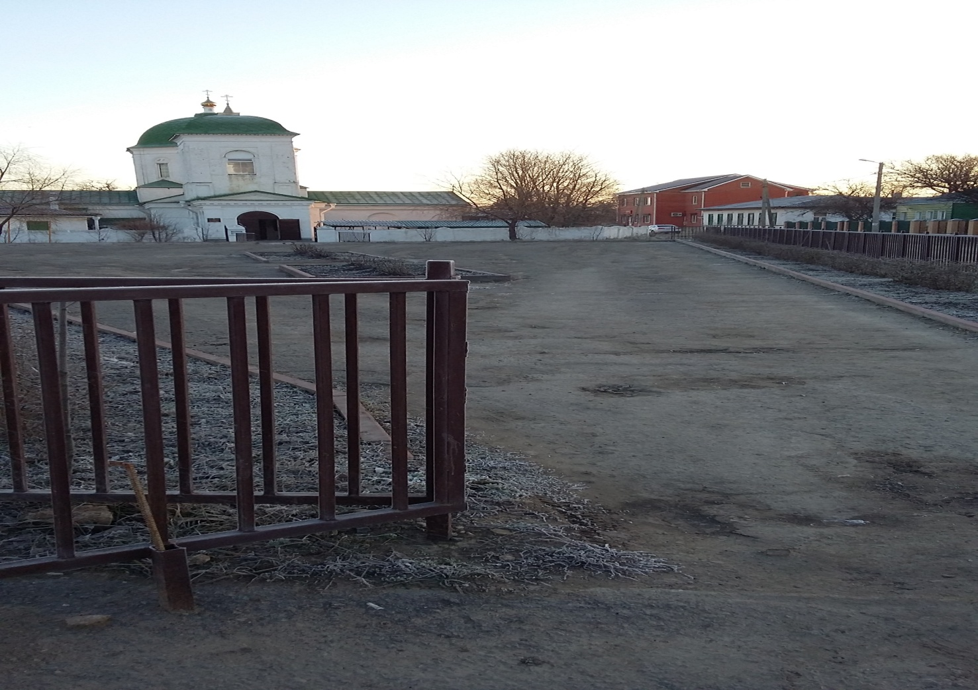

2.1.Площадь перед Домом культуры с.Синявского
Адрес расположения: с. Синявское по ул.Ленина, 351

2.2. Характеристика, описание территории:
Расположена перед Домом культуры в центре села. На площади
установлены памятник В.И.Ленину, летняя сцена,
скамейки. Территория площади имеет асфальтовое покрытие. Протяженность
55 п.м.

2.3. Планируемые сценарии использования территории:
- устройство бесшовного покрытия из резиновой крошки и плитки;
-установка детского игрового оборудования;

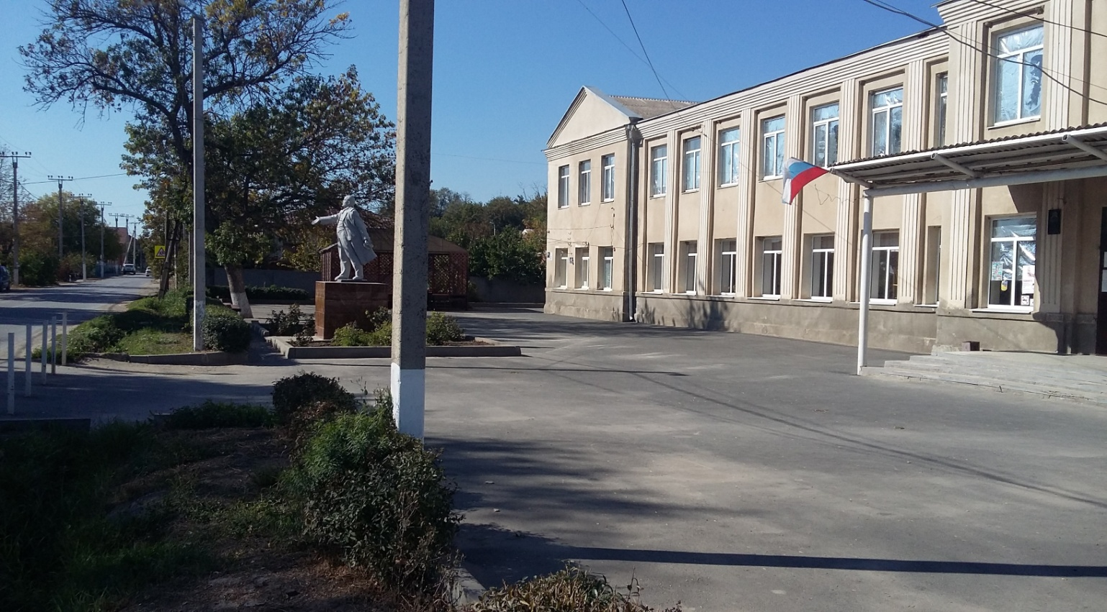

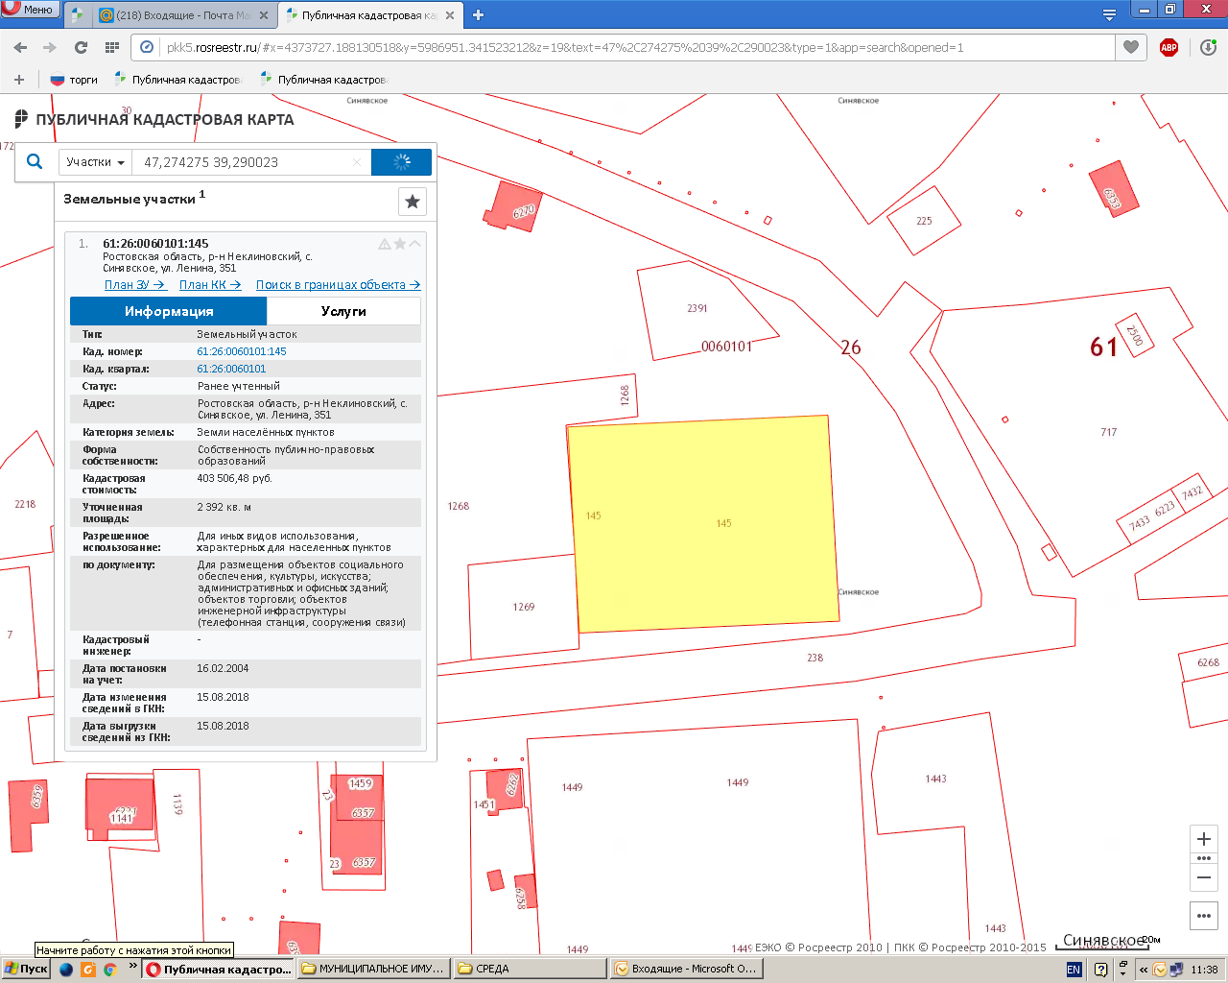

3.1 Сквер вокруг памятника участникам ВОВ

Адрес расположения: с.Синявское, ул.Гагарина, 2 п

Характеристика, описание территории:
Протяженность 40 п.м. Примыкает к ул.Гагарина.

3.2. Планируемые сценарии использования территории:

- устройство твердого покрытия ;

- организация освещения;

- ремонт и окраска металлического забора;
- установка урн;
- озеленение; 